Підсумки проведення конкурсу проектів, розроблених інститутами громадянського суспільства, у 2017 році
У 2017 році продовжилася реалізація Програми розвитку місцевого самоврядування у м. Миколаєві на 2016-2018 роки, затвердженої рішенням міської ради від 05.04.2016 № 4/14 (далі - Програма).
Серед заходів Програми передбачене проведення щорічного конкурсу проектів, розроблених інститутами громадянського суспільства, для виконання (реалізації) яких надається фінансова підтримка з міського бюджету (далі - Конкурс). Його загальний бюджет на 2017 рік був визначений у розмірі 63800 грн.
В межах Конкурсу було реалізовано 4 проекти, які під час оцінювання отримали найбільшу кількість балів.
Враховуючи суспільну важливість виконання заходів, запропонованих конкурсантами, члени конкурсної комісії прийняли рішення надати фінансову підтримку з міського бюджету для реалізації таких ініціатив:
- проект «Фестиваль неформальної освіти дорослих» благодійного фонду «Пані» (фінансова підтримка проекту з міського бюджету – 10000 грн.);
- проект «Моя думка», розроблений громадською організацією «Клуб політичної діагностики «Стрекоза» (фінансова підтримка проекту з міського бюджету – 12140 грн.);
- проект «Профілактика та подолання професійного та емоційного вигорання», розроблений ГО «Діалог» (фінансова підтримка проекту з міського бюджету – 20670 грн.);
- проект «Дослідження громадської думки щодо громадського бюджету м. Миколаєва для вдосконалення проведення інформаційної кампанії органами місцевого самоврядування м. Миколаєва», розроблений ГО «Миколаївський дослідницько-аналітичний центр» (фінансова підтримка проекту з міського бюджету – 20500 грн.).
При цьому, з огляду на те, що наразі в Миколаєві триває робота над запровадженням громадського бюджету та враховуючи особливості бюджетного законодавства України конкурсна комісія рекомендувала включити реалізацію проекту «Громадський бюджет: від ідей до результату», розробленого БФ «Пані», до заходів інформаційної кампанії програми «Громадський бюджет м. Миколаєва».
Проект «Громадська ініціатива» громадської організації «Ресурсний центр громадських ініціатив» набрав значну кількість балів при оцінюванні і був визнаний одним з переможців, проте згодом керівник проекту повідомила про відмову від його реалізації.
Нагадаємо, що презентації проектів відбувалися у відкритому режимі, тому взяти участь в обговоренні могли члени інших громадських організацій, а також представники структурних підрозділів виконавчих органів Миколаївської міської ради.
За підсумками реалізації проекту «Моя думка» від ГО «Клуб політичної діагностики «Стрекоза» в м. Миколаєві у вересні 2017 року було проведено опитування громадської думки. Опитування проводилося у чотирьох районах міста, у ньому взяли участь 400 респондентів старших за 18 років, які проживають у м. Миколаєві.
В ході дослідження були виявлені популярні джерела інформації серед мешканців міста Миколаєва, їх оцінка органів місцевої влади, їх готовність брати безпосередню участь у розбудові міста, окреслені актуальні проблеми, що хвилюють городян.
Зокрема, найважливішою проблемою для трьох районів міста (Інгульський (19,18 %), Центральний (19,85 %) та Корабельний (20,25 %) залишається недостатньою, на думку городян, якість дорожнього покриття. Мешканці Заводського району переважно вважають, що головною міською проблемою є велика кількість бродячих собак - майже 19 % опитаних назвали саме цю проблему. Варто зазначити, що вказана проблема, відповідно до результатів опитування, має значну актуальність для мешканців усіх районів міста. Водночас, транспортні проблеми є більш значимими для віддаленого Корабельного району.
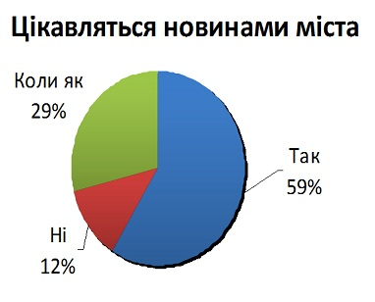
Більшість миколаївців намагається бути в курсі міських новин. Зі 100 % опитуваних, 59 % цікавляться новинами міста, 29 % – іноді, а 12 % відповіли, що зовсім не цікавляться.
При цьому головними джерелами отримання інформації для респондентів є ЗМІ, які конкурують один з одним вже роками, – це телебачення та Інтернет. 29 % опитуваних використовують Інтернет-видання, як джерела інформації стосовно новин про місто, в той же час 28 % респондентів надають перевагу телебаченню. Вагомий відсоток у медіа-просторі міста займають соціальні мережі, які стають не тільки платформою для спілкування, але й джерелом отриманням новин. З них отримують інформацію про стан справ у місті 18 % опитаних городян. А читання періодики та прослуховування радіо, як джерело інформації, поступаються популярністю відомостям, отриманим городянами від рідних та друзів.
Фестиваль неформальної освіти дорослих, проведений у вересні 2017 року в рамках однойменного проекту від БФ «Пані», зібрав понад 40 експертів, провайдерів за різними напрямками неформальної освіти дорослих. Окрім миколаївців у заході також взяли участь гості з інших міст України - Києва, Вінниці, Бурштина.
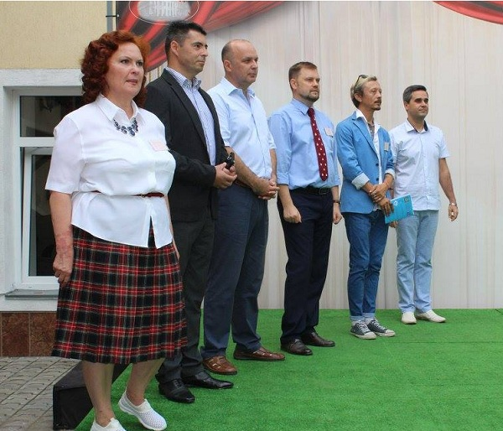
У рамках фестивалю працювало кілька тематичних платформ. В роботі локації «Громадянська освіта», де був представлений Громадський бюджет міста, брала участь директор Департаменту економічного розвитку Миколаївської міської ради Тетяна Шуліченко. Знання, якими поділилися з гостями спікери локації, допомогли миколаївцям далі орієнтуватися в дуже непростих питаннях: як написати проекти для Бюджету участі, як звичайний громадянин може впливати на рішення влади та захистити свої права та багато інших.
Під час роботи майданчику, координатором якого виступив, фінансист, бізнес-аналітик Артем Ващиленко, в центрі уваги слухачів були питання відкриття і розвитку власного приватного бізнесу, побудови особистої стратегії, користування фінансовими послугами та протидії шахрайству.
На локації «Перспективні фінансові технології», яку координували Володимир Євсєєв, декан «Південної бізнес-школи», експерт з економічної та фінансової безпеки, і Олеся Братусь, експерт і викладач «Південної бізнес-школи», обговорювали таке явище новітніх часів як криптовалюта. Крім цього, гості змогли отримати відповіді на питання щодо роботи бірж, формування пенсійних накопичень та ін.
Не менш цікаво було на локації «Безпека людини у великому місті», роботою якої керував Сергій Стужук, президент International Research University, полковник МВС, експерт-консультант ОБСЄ. Спікери допомагали всім бажаючим отримати необхідну інформацію з життєво важливих питань як особистої безпеки, безпеки близьких та дітей, так і щодо правил взаємодії з роботодавцями, розкрили секрети публічних виступів.
Гості фестивалю на локації «Культура і мистецтво для кожного миколаївця» могли познайомитися з можливостями розвитку музично-рухової терапією людей з інвалідністю, побачити майстер-клас з танцю на візках. Майстри Миколаївського відділення Національної спілки майстрів народного мистецтва України познайомили їх зі своєю творчістю. Координатором секції був Віктор Смирнов, керівник зразкового театру слова «Подарунок неба», та кількох театральних студій.
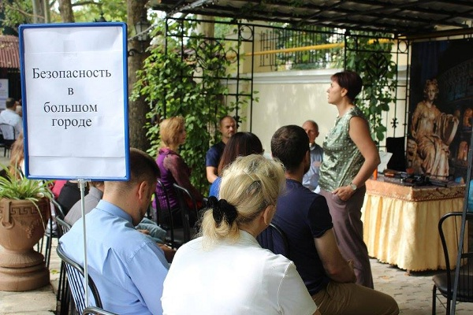
Як свідчать відгуки учасників, кожен гість фестивалю знайшов для себе інформацію по тих напрямках, які допоможуть у розвитку його громадянської активності, фінансової та правової грамотності, навичок безпеки, успішного управління своїм часом, а головне – вмінню адаптуватися до трансформаційних процесів у суспільстві.
Учасники розробленого ГО «Діалог» проекту «Профілактика та подолання професійного та емоційного вигорання» у ході його реалізації були ознайомлені з поняттям «синдром емоційного вигорання (СЕВ)», його причинами, стадіями, способами профілактики та отримали ряд практичних навичок:
• навчилися способам саморегуляції;
• здобули навички зняття емоційної напруги;
• розвинули вміння адекватного вираження почуттів;
• сформували навик знаходження конструктивних способів виходу зі складних ситуацій;
• навчилися способам підвищення впевненості в собі і формуванню позитивної самооцінки.
До реалізації проекту були залучені співробітники органів місцевого самоврядування, які опікуються соціальною сферою в кількості 19 осіб та 12 працівників онкогематологічного відділення обласної дитячої лікарні, серед них 3 лікаря, 9 осіб - середній медичний персонал.
Учасники активно й охоче брали участь у групових обговореннях, висловлювалися під час обговорень, займалися арт-терапією. Досвід проведення циклу тренінгів засвідчив наявність проблеми, усвідомлення персоналом важливості обговорення і подальшої роботи щодо попередження СЕВ.
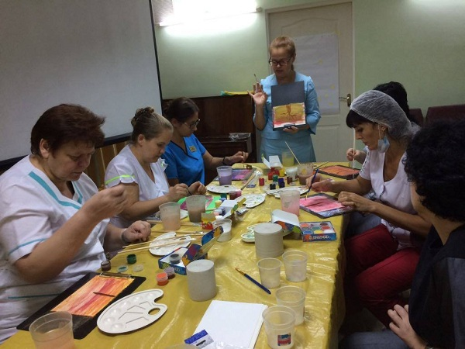
На початку тренінгу було проведено анкетування учасників, що виявило такі результати.
Серед працівників органів місцевого самоврядування (соціальна сфера) на першій фазі емоційного вигоряння знаходилися 51, 8 % респондентів, на другій фазі емоційного вигоряння (резистенції) – 47, 2% опитаних. Окремі прояви третьої, останньої фазі – виснаження – виявлені у 51, 8 % опитаних.
Повторне діагностування після завершення проекту виявило зниження кількості співробітників у першій стадії синдрому емоційного вигорання на 12, 7% та зменшення кількості співробітників на другій стадії до 4%. На третій, останній, фазі не виявлено жодного співробітника.
Серед працівників медичної сфери на початку циклу тренінгів виявлені такі результати: у фазі напруження знаходилися 37,8% респондентів, у фазі резистенції – 35,8%, у фазі формування другого етапу синдром емоційного вигорання зафіксовано у 12,6% опитаних.
Повторне діагностування після завершення проекту засвідчило зниження кількості співробітників у першій стадії синдрому емоційного вигорання на 3,1%; зменшення кількості співробітників на другій стадії до 31%, а також збільшилася кількість опитаних у яких не виявлено симптомів емоційного вигорання з 13,8% до 14,9%. На третій, останній, фазі не виявлено жодного співробітника.
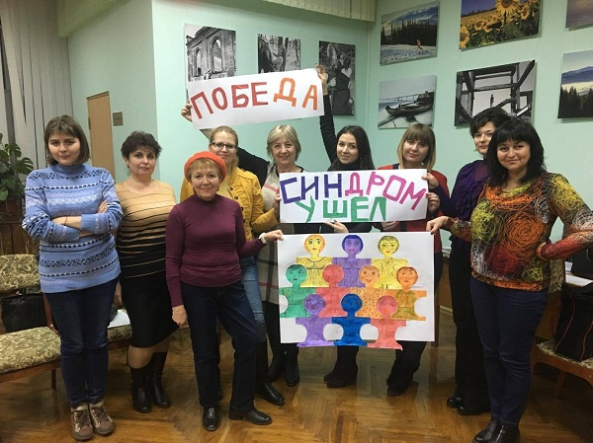
На основі результатів дослідження, проведеного ГО «Миколаївський дослідницько-аналітичний Центр» з питання ставлення і поінформованості щодо громадського бюджету м.Миколаєва можна дійти висновку, що миколаївці масово підтримали ідею розподілу частини бюджету міста на проекти самих городян.
На питання «Чи підтримуєте Ви ідею про те, що жителі міста повинні мати змогу брати участь у розподілі бюджетних коштів, пропонуючи владі свої ідеї та проекти?» однозначно позитивно відповіли 86% учасників опитування, 0,7% підтримали б таку ідею за певних умов. Негативну відповідь дали лише 8,8 %, інші ж не змогли визначитись (4,5%). Обсяг вибірки дослідження – 601 респондент, в опитуванні брали участь мешканці міста Миколаєва.
Така висока підтримка, на думку дослідників, може гарантувати, що незадоволених, в разі реалізації проектів практично не буде, за умови належної організації процедури та забезпечення її прозорості.
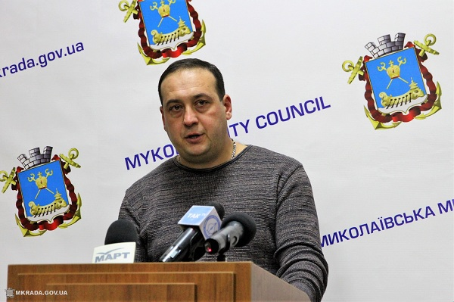
Виходячи з отриманих під час дослідження даних, можна констатували одночасно два факти:
а) люди, які можуть готувати проекти або описи ідей у місті є, хоч і в незначній кількості, при цьому наявний потенціал для зростання їх числа;
б) без навчання людей принципам підготовки проектів активність городян у використанні інструменту громадського бюджету була б недостатньою.
За підсумком дослідження розробники надали органам місцевого самоврядування низку рекомендацій щодо вдосконаленні інформаційної кампанії з питань громадського бюджету. Частина з них вже була реалізована в процесі інформаційної кампанії з питань громадського бюджету:
1. До інформування городян про громадський бюджет було залучено фактично всі структурні підрозділи, які безпосередньо контактують з мешканцями міста. Такими чином питання, що піднімалися у зверненнях городян, могли стати основою проекту в рамках громадського бюджету, особливо коли оперативне рішення вказаного питання не було охоплено діючими міськими програмами.
2. Процедура формування громадського бюджету проводиться максимально відкрито, з висвітленням кожного етапу.
3. Проведено навчання активних городян щодо підготовки та написання проектів, в тому числі надано інформацію щодо механізму формування громадського бюджету. Зокрема, в рамках формування громадського бюджету у міській раді було проведено виїзні роз’яснювальні зустрічі з мешканцями всіх районів міста і кілька щотижневих консультацій щодо підготовки проектів у приміщенні міської ради.

